|  |  |
| --- | --- |
| Una imagen de una carretera de curvas con árboles  PROYECTO DE GRADUACIÓN  ESCUELA SUPERIOR POLITECNICA DEL LITORAL | Descripción breve  Implementación de un Sistema de Riego autónomo controlado por Smartphone y adquisición de datos provenientes de sensor de humedad hacia el computador.    ESTUDIANTE |

**Tema:**

Implementación de un Sistema de Riego autónomo controlado por Smartphone y adquisición de datos provenientes de sensor de humedad hacia el computador.

**Objetivo General**

Implementar un sistema de riego autónomo controlado por sensor de humedad, aplicación instalada en teléfono con Android versión 4 y computador, mediante la programación de una tarjeta de control gobernada por un microcontrolador para mantener en buen estado los arbustos de un hogar sin manipulación humana.

Economizar el consumo de agua y optimizarlo haciendo uso de sensor de humedad de 8 centímetros de profundidad.

**Objetivo especifico**

Programación de una tarjeta con microcontrolador PIC 16f886 para controlar el estado de humedad de la tierra donde se ubican los arbustos del hogar.

Apertura de electroválvulas para el paso de agua hacia las plantas desde aplicación en teléfono, computador y automática vía inalámbrica.

Desarrollo e instalación de aplicación Android en teléfono para el control de electroválvulas via Bluetooth.

Desarrollo e instalación de interfaz grafica en software libre Java en computador para el control de electroválvulas por antena XBEE.

**Diagrama Esquemático Transmisor**

ANTENA XBEE

FUENTE VOLTAJE

ANTENA BLUETOOTH

PIC

16F886

SENSOR DE HUMEDAD

**Diagrama Esquemático Receptor PC**

INTERFAZ JAVA COMPUTADOR

ANTENA XBEE

ANTENA XBEE

**Diagrama Esquemático Receptor teléfono**

APLICACIÓN ANDROID

ANTENA BLUETOOTH

**Diagrama Esquemático Receptor controlador de activación de electroválvula**

PIC 16F886

ANTENA XBEE

ELECTROVALVULA

FUENTE ADAPTADOR AC/DC

RELAY

1. IDENTFICACION  DEL PROBLEMA

El agua es un recurso natural que es consumido por todos los seres vivos, los seres humanos lo usan para muchos fines, pero cuando no es el momento indicado de hacer uso de este bien natural, provoca un incremento del gasto monetario para los consumidores, en mi proyecto trato de implementar un sistema de riego autónomo para regular el consumo de agua y evitar que los usuarios hagan uso indiscriminado y no necesario en las plantas.

Los sensores de humedad pueden ser usados para optimizar y regular el consumo de agua, una antena de transmisión XBEE puede ser utilizado para enviar información hacia el computador.

Los sistemas electrónicos también deben mantener informados a los usuarios, por tal motivo las pantallas LCD serán de mucha ayuda al presentar datos del estado de los sensores.

2) METODOLOGIA

El dispositivo a implementar está compuesto por un microcontrolador que será programado para verificar el estado de humedad que indica el sensor, el sistema tomara decisiones para activar y desactivar un relay que permitan humedecer la tierra, optimizando los recursos y manteniendo el buen estado de las plantas.

Las antenas Xbee enviarán información al computador para mantener informado al usuario del estado del sensor.

3) RESULTADOS ESPERADOS

Con este proyecto se podrá incorporar un sistema autónomo en el hogar para regular el consumo de agua y energía eléctrica específicamente en el riego de las planas y prolongar la vida útil de los motores o bombas de agua.

4) OBSERVACIONES

El proyecto será sometido a pruebas en un ambiente de laboratorio.

La distancia requerida para pruebas del prototipo es de 100 metros máximo para antenas

Xbee y Bluetooth.



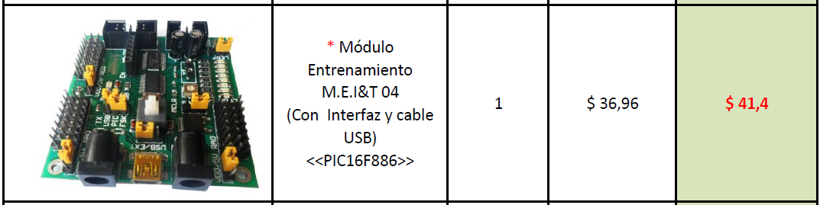

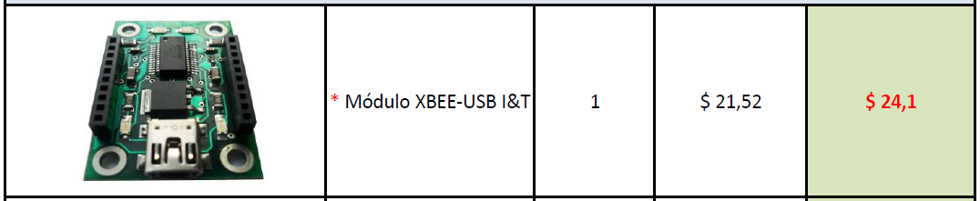

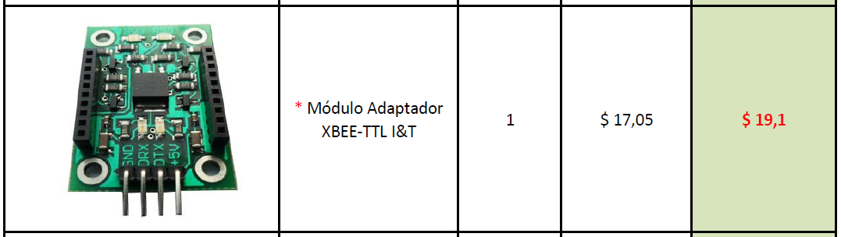

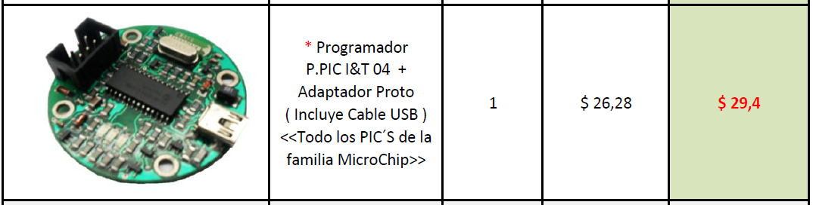

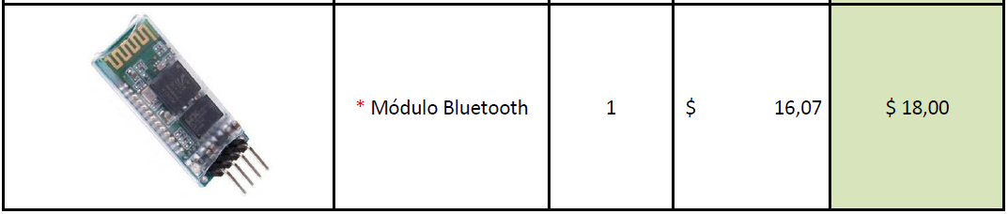

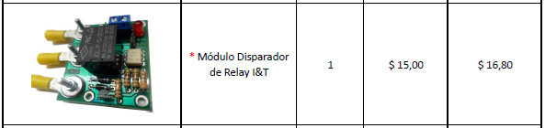

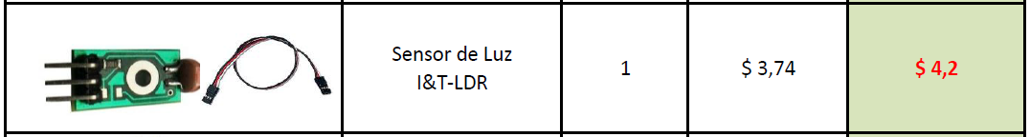

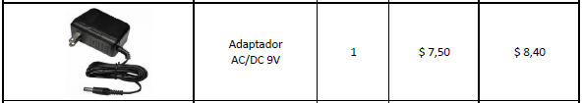

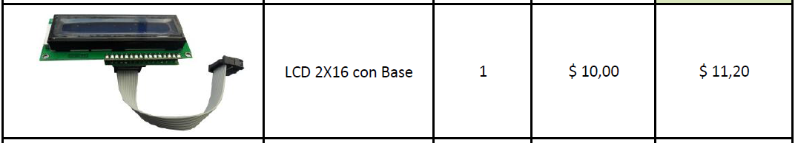

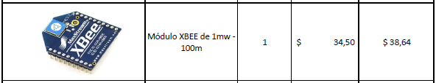

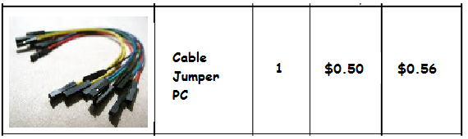

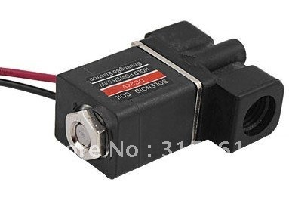valor estimado $ 40

|  |  |
| --- | --- |
| DISPOSITIVO | CANTIDAD |
| TARJETA PROGRAMABLE MEI&T04 | 2 |
| ADAPTADOR USB XBEE | 1 |
| ADAPTADOR TTL XBEE | 2 |
| PROGRAMADOR DE PIC | 1 |
| ANTENA BLUETOOTH | 1 |
| RELAY | 1 |
| SENSOR DE LUZ | 1 |
| ADAPTADOR AC/DC | 1 |
| LCD 16X2 | 1 |
| ANTENA XBEE | 3 |
| CABLE JUMPER | 12 |
| ELECTROVALVULA | 1 |

|  |  |
| --- | --- |
| TOTAL MATERIALES | $359,34 |
| Software de control transmisor | $134,40 |
| Software de control electroválvulas | $112,00 |
| Aplicación Android | $168,00 |
| Aplicación Java | $112,00 |
| Documentación Técnica | $ 60,00 |
| Total | $945,74 |
| Tiempo de desarrollo | 2 meses |

Observaciones:

* No incluye case.
* Garantía 1 año por fallas de fábrica del hardware.
* No incluye capacitación.

Requerimientos:

* Tablet o teléfono con Android y Bluetooth.
* Abono mínimo 50% del valor Total para iniciar el desarrollo.

